Dzień dobry Kotki
Witam Was w piątek, od jutra już weekend
i czas na odpoczynek

Piątek, 29.05.2020 r.
Temat: Moje uczucia.

- Przypomnij sobie piosenkę, którą poznaliśmy na początku tygodnia: „Dziwni goście”.
I. Przyszła do mnie dziś pani Złość.
Krzyczy, że całego świata ma już dość!
Nogą głośno tupie i pięści pokazuje,
brzydkie miny stroi. O! O! O!
A za chwilę wszedł wielki Śmiech
i za brzuch się gruby trzyma, ech, ech, ech!
Tak się głośno śmieje, że łzy ze śmiechu leje,
i żartuje sobie: he, he, he!
Ref.: E e e emocje, tacy dziwni goście,
złoszczą, śmieszą, smucą, straszą nas.
Czy jest na to czas i pora, czy nie czas.
E e e emocje, czasem ich wyproście.
Bo i tak powrócą w inny czas,
jeszcze raz i jeszcze raz, i jeszcze raz.
II. Potem Smutek wpadł, tutaj siadł,
łzy mu kapią z mokrych oczu: kap, kap, kap.
Nic go nie ucieszy i nikt go nie pocieszy.
Smutku, przestań płakać, tak, tak, tak!
A na koniec: ciach! Wskoczył Strach!
Trochę boi się wszystkiego, ach, ach, ach!
Wielkie zrobił oczy i jak tu nie podskoczy!
Idź już, Strachu, sobie: sio, sio, sio!

- Wykonaj papierowe pacynki paluszkowe.
- Przygotuj sobie kartę I z wyprawki plastycznej, nożyczki i klej.
- Wytnij pacynki, a następnie sklej je.
- Określ, jakie emocje są przedstawione na buziach Olka i Ady.
- Zastanów się w jakich sytuacjach: złościsz się, smucisz się, boisz się, cieszysz się, wstydzisz się, zazdrościsz?
- Spróbuj prowadzić dialogi, korzystając z wybranych pacynek.
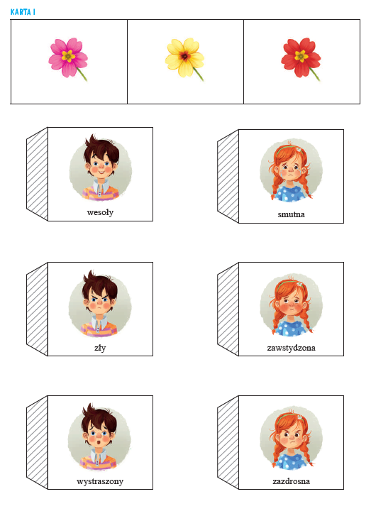

- Posłuchaj tekstu pt. „Moje uczucia”.
Żal mi minionych wakacji, urodzin, które już były,
i tego, że odwiedziny babci już się skończyły.
Smutno, że tata wyjechał, mama tak mało ma czasu,
i złość mnie bierze, że brat mój robi tak dużo hałasu.

Tu, w moim sercu, mieszkają uczucia: miłość, radość i smutek.
Czasem jestem tak bardzo szczęśliwy, lecz czasem także się smucę.
W kieszonce kasztan na szczęście o tym wciąż przypomina,
że wszystko, co jest tak smutne, kiedyś z czasem przemija.

Zobacz, już się uśmiechasz, bo znowu będą wakacje,
tata niedługo już wróci, z mamą pójdziesz na spacer.
Po burzy zawsze jest tęcza, po deszczu słońce znów świeci,
po chwilach trudnych i smutnych znowu szczęśliwe są dzieci.

Odpowiedz na pytania:
- Co mieszka w sercu?
- Czy zawsze jest nam wesoło?
- Czy zdarza się, że coś was smuci?
- Czy zdarza się, że coś was złości?

Pamiętajcie, że uczucia, emocje są czymś normalnym, naturalnym, co zawsze towarzyszy ludziom – dorosłym i dzieciom.
Ale należy pamiętać o tym, że po burzy zawsze jest tęcza, po
deszczu słońce znowu świeci, po chwilach trudnych i smutnych znowu szczęśliwe są dzieci

- Wykonaj zadania:
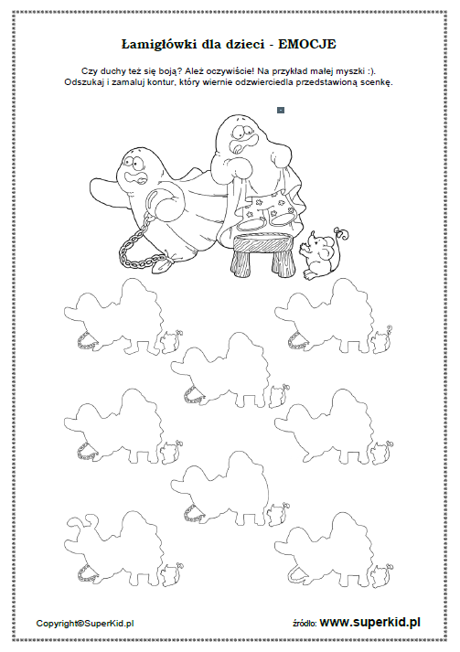

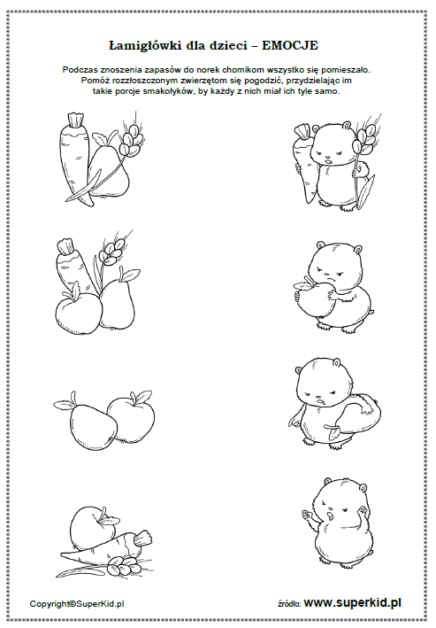
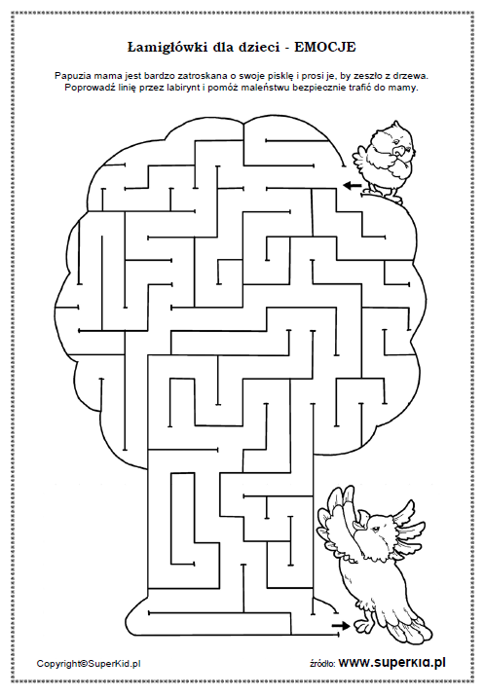

- Otwórz ćwiczenia „Nowe przygody Olka i Ady. Przygotowanie do czytania, pisania, liczenia” na stronie 63.
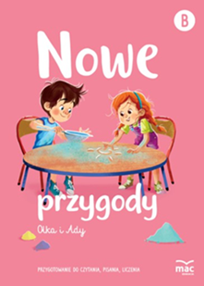

- Obejrzyj rysunki, nazwij figury geometryczne, z których zostały stworzone.
- Policz figury każdego rodzaju, na dole strony zaznacz ich liczbę kropkami, lub wpisz odpowiednią cyfrę.
- Pokoloruj wybrany rysunek.
- Spróbuj sam/sama stworzyć obrazek składający się z figur geometrycznych- użyj tych, które znajdują się w wyprawce plastycznej, lub wytnij sam/sama z papieru
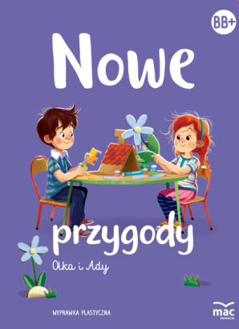

Przykłady:
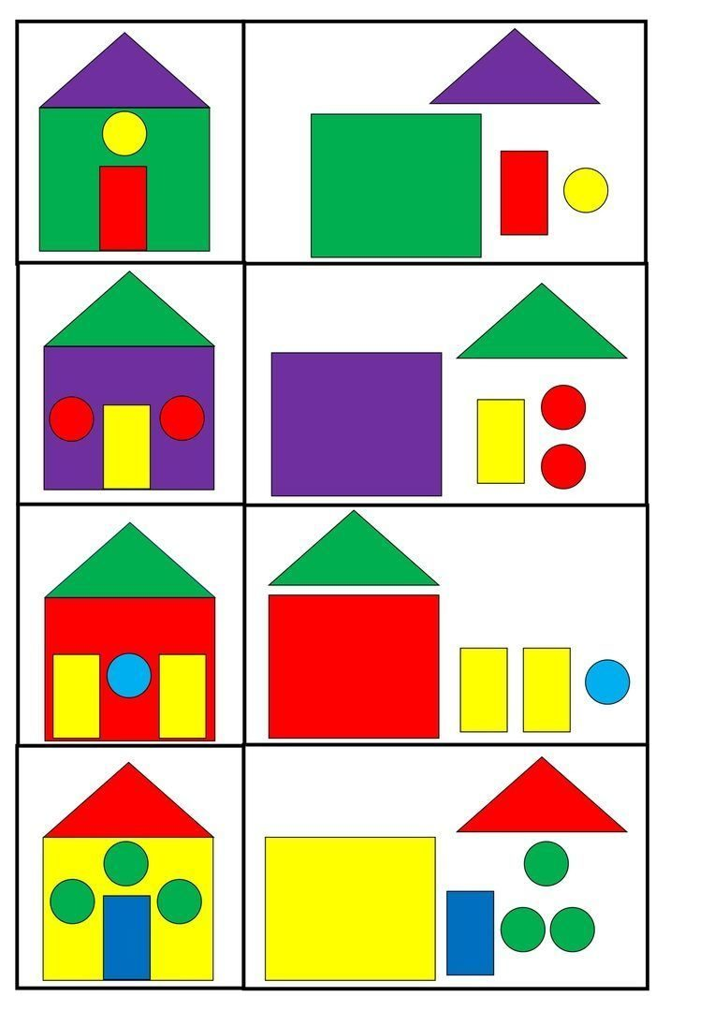
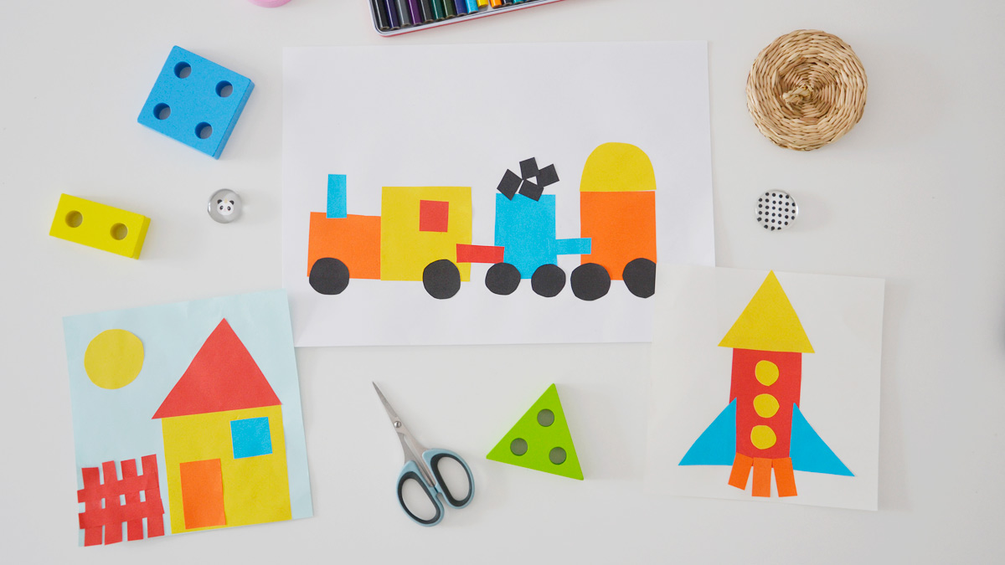
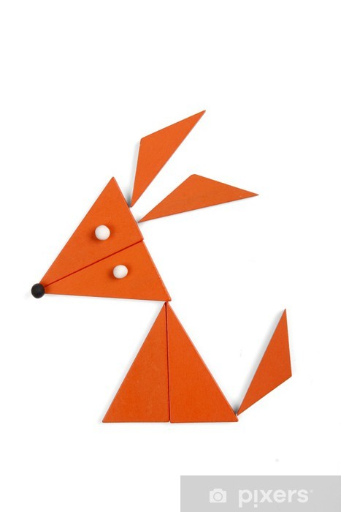

Dzisiaj również nic nie wysyłamy.
Życzę Państwu udanego weekendu, do usłyszenia w poniedziałek.
Pozdrawiam serdecznie

